| **요구사항 정의서** |
| --- |

| **과제명 :** | **도마뱀 사육장 IoT 키트** |
| --- | --- |

| **2022. 08. 13** |
| --- |

| **목 차** |
| --- |
| **Ⅰ. 개 요**  1. 문서의 목적  2. 요구사항 및 문서의 범위  **Ⅱ. 유스케이스**  1. 유스케이스 다이어그램  2. 유스케이스 명세  **Ⅲ. 기능 요구사항**  **Ⅳ. 비기능 요구사항** |

**Ⅰ. 개 요**

1. 문서의 목적

본 문서는 “도마뱀 사육장을 IoT 기반화 할 수 있는 키트”개발의 요구사항을 정의한 문서이다.

이 요구사항 정의서는 사육장의 IoT 기반화를 고도화 하기 위한 설계문서를 작성하는데

기초가 되며 사용자 유스케이스를 기반으로 SW가 제공해야 할 기능 및 화면에서 필수적으로 구현되어야 할 요구사항에 대해 기술하고 정의한다.

본 문서는 가능한 구체적이며 간결하게 표현되어야 하고 추후 시험이 가능해야 하며, 본 문서를 사용하는 대상은 본 과제를 기획하는 기획자, SW를 개발하는 개발자 등이며, 본 과제의 요구사항 도출 및 개발 과정에서 본 문서를 활용할 수 있도록 한다.

2. 요구사항 및 문서의 범위

본 문서에서는 유스케이스 및 기능·비기능 요구사항의 기술을 그 범위로 한다.

**Ⅱ. 유스케이스**

1.유스케이스 다이어그램

[그림1. 사용자 요구 사항 다이어그램](https://drive.google.com/file/d/1gh3vmtaG-xdh5jHb-4KqRZxg3U5f2QtR/view?usp=sharing)

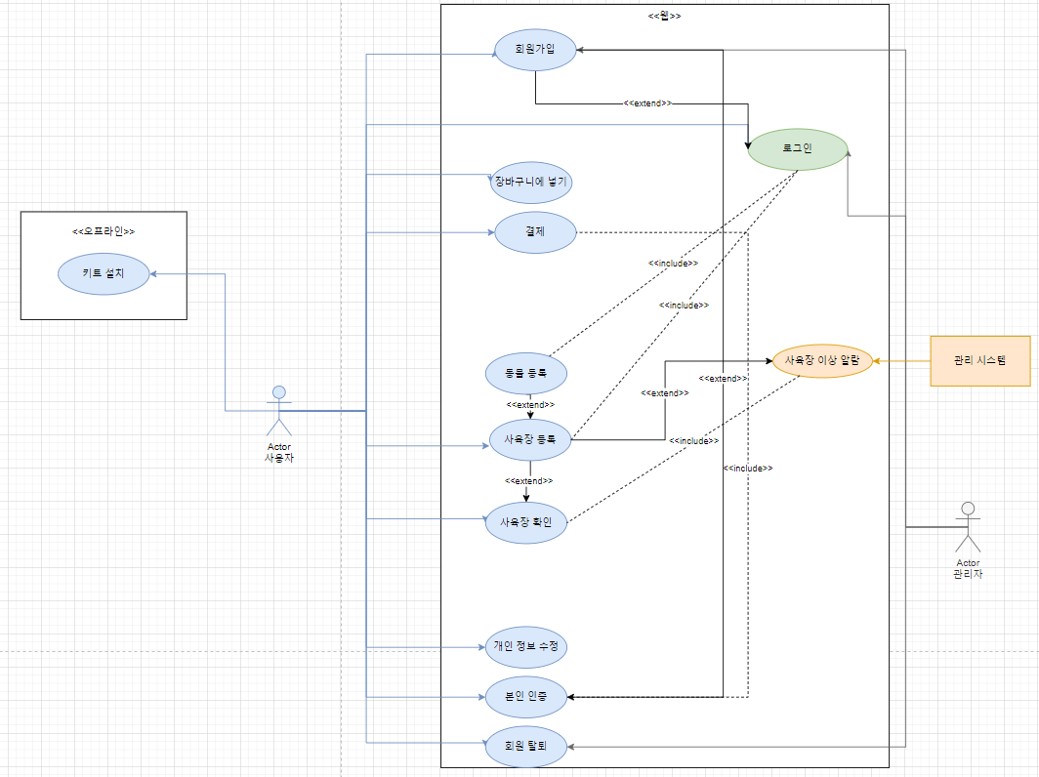

2.유스케이스 명세

| **유스케이스 이름** | 키트 설치 |
| --- | --- |
| **유스케이스 ID** |  |
| **관련 요구사항** | 로그인, 회원가입, 사육장 등록, 결제 |
| **우선순위** | 상 |
| **선행조건** | 키트 구매 |
| **관련 액터** | 사용자 |
| **이벤트 흐름** | -사용자는 구입할 제품을 선택한다.  -사용자는 선택한 제품을 구입한다.  -선택한 제품들을 원하는 위치에 설치한다.  -제품에 전원을 연결하고 와이파이에 연결한다.  -웹사이트에 회원가입 후, 마이페이지의 사육장 등록 페이지에서 구매한 제품을 등록한다. |
| **종료조건** | 제품에 전원이 잘 들어오고 웹 사이트에서 사육장 등록 후, 사육장 상태를 확인 가능해야 한다. |
| **사후조건** | 웹사이트를 통해 사육장 확인이 실시간으로 가능하다. |
| **기타 요구사항** | - |

| **유스케이스 이름** | 사육장 이상 알람 |
| --- | --- |
| **유스케이스 ID** |  |
| **관련 요구사항** | 회원가입, 키트 설치, 사육장 등록 |
| **우선순위** | 상 |
| **선행조건** | 키트 설치, 사육장 등록, 회원가입 |
| **관련 액터** | 사용자/ 관리자 -> 관리시스템 |
| **이벤트 흐름** | 사용자는 사육장 이상 발생 시 카카오톡 알람 또는 이메일, 웹사이트 알람을 받는다.  이상상황 : 센서의 NULL값, 이상치값  엑츄에이터의 설정값 범위를 벗어났을 때  사육장 상태가 일정 시간 이상 정상 범위 밖인 상태일 때 |
| **종료조건** | 이상 상황 여부를 잘 판단하여 알람이 정상적으로 사용자에게 잘 전달되어야 한다. |
| **사후조건** | 사용자가 알람을 확인 후, 사육장 및 키트 점검  상황에 따라 키트를 재정비하거나 재구매하여 설치  사육장 상태 정상화 |
| **기타 요구사항** |  |

| **유스케이스 이름** | 사육장 확인 |
| --- | --- |
| **유스케이스 ID** |  |
| **관련 요구사항** | 회원가입, 로그인, 사육장 등록, 사육장 이상 알람 |
| **우선순위** |  |
| **선행조건** | 회원가입, 로그인, 사육장 등록 |
| **관련 액터** | 사용자 |
| **이벤트 흐름** | -사용자는 상단메뉴의 ‘my pet’을 클릭한다.  -웹이 캠을 통해 반환한 pet의 영상을 확인한다.  -사용자는 사육장 내의 온.습도 변화 및 사육장 이상상태 알람 수신 여부를 확인한다. |
| **종료조건** | 센싱 데이터가 실시간으로 전송되어 웹페이지로 확인 가능해야 한다. |
| **사후조건** | 이상 상태 알람 수신 시, 키트 재정비 및 재구매 |
| **기타 요구사항** | - |

| **유스케이스 이름** | 회원가입 |
| --- | --- |
| **유스케이스 ID** |  |
| **관련 요구사항** | 로그인, 결제, 개인정보 수정, 회원 인증, 회원 탈퇴 |
| **우선순위** | 중 |
| **선행조건** | N/A |
| **관련 액터** | 사용자, 관리자 |
| **이벤트 흐름** | * 웹 페이지 접속 * 회원 가입 버튼 클릭 * 15세 미만, 이상 회원 가입 중 해당 사항 클릭 * 정보 제공 동의 클릭 * 이름 입력 * 아이디 입력, 중복 체크 완료 * 비밀번호, 비밀번호 확인 입력 * 전화번호 입력 * 이메일 입력 * 사용자 인증 버튼 클릭 * 해당 매체로 날아온 인증 번호 * 인증번호 창에 제한 시간 내에 입력 후, 인증 완료 버튼 클릭 * 회원 가입 클릭 * 종료 조건 미충족시, 해당 요소로 마우스 커서 이동 됨 * 성공적으로 회원 가입시, 회원가입 완료 창으로 이어짐 |
| **종료조건** | 이름 : 1~10자  아이디 : 6-12자의 영문, 숫자, 기호( - _ )만 사용, 중복 확인 완료  비밀번호 : 8-20자 이내 숫자, 특수문자, 영문자 중 2가지 이상을 조합  비밀번호 확인 : 비밀번호와 동일  전화번호 : 유효한 전화번호, 이미 존재하는 전화번호X  이메일 : 유효한 이메일 주소, 이미 존재하는 메일 주소X  전화번호와 이메일 중 하나로 인증 완료 |
| **사후조건** | DB 사용자 정보 테이블에 사용자 번호, 아이디, 비밀번호, 전화번호, 이메일 주소가 notnull로 추가되어야 함 |
| **기타 요구사항** |  |

| **유스케이스 이름** | 로그인 |
| --- | --- |
| **유스케이스 ID** |  |
| **관련 요구사항** | 회원 가입, 결제, 개인정보 수정, 회원 탈퇴 |
| **우선순위** | 상 |
| **선행조건** | 해당 페이지 혹은 네이버나 카톡에 회원가입 되어 있어야 함 |
| **관련 액터** | 사용자, 관리자 |
| **이벤트 흐름** | * 웹 페이지에서 로그인 버튼 클릭 * 해당 페이지의 회원 : 아이디, 비밀번호 입력 후, 엔터키나 로그인 버튼 클릭 * 간편 로그인 회원 : 네이버 혹은 카카오톡으로 로그인 |
| **종료조건** | 사용자 정보 DB에 있는 아이디와 비밀번호 중 현재 미접속 상태일 때 로그인 가능해야 한다. |
| **사후조건** | 로그인 버튼 비활성화  사용자 DB 접속 상태 업데이트  홈 화면으로 이동 |
| **기타 요구사항** | * 아이디 찾기, 비밀번호 변경   아이디 분실 및 비밀 번호 분실 시, 해당 버튼 클릭  본인 인증 페이지로 이어짐  본인 인증 후, 아이디 확인 혹은 비밀번호 변경 |

| **유스케이스 이름** | 장바구니 담기 |
| --- | --- |
| **유스케이스 ID** |  |
| **관련 요구사항** | 결제, 로그인, 본인인증 |
| **우선순위** | 하 |
| **선행조건** | N/A |
| **관련 액터** | 사용자 |
| **이벤트 흐름** | 쇼핑몰 혹은 상품 설명창에서 장바구니 담기 버튼 클릭  상품 설명창에서 장바구니 담기 시, 옵션, 갯수 선택 가능 |
| **종료조건** | N/A |
| **사후조건** | 장바구니 DB에 회원 번호와 상품 번호, 옵션, 개수 업데이트  장바구니 목록에서 상품 목록 확인 가능 |
| **기타 요구사항** | 장바구니에서 상품 삭제 시, 장바구니 DB 업데이트  일정 기간 후, DB에서 삭제 |

| **유스케이스 이름** | 결제 |
| --- | --- |
| **유스케이스 ID** |  |
| **관련 요구사항** | 장바구니,로그인,회원인증 |
| **우선순위** | 상 |
| **선행조건** | 비회원인증(or 로그인),성인인증,정보제공동의 |
| **관련 액터** | 사용자 |
| **이벤트 흐름** | * 장바구니 혹은 상품 설명 창에서 옵션 선택 후, 결제 클릭 * 사용자가 로그인되어있는지 확인 * 로그인 및 비회원결제선택 * 구매할 상품 확인 및 변경 * 사용자의 배송받을 주소 및 전화번호를 적는다. * 결제수단(카드,무통장 입금 등)을 클릭 * 결제수단에 관련된 정보(이름 및 계좌정보,전화번호)를 등록 * 결제 버튼을 클릭하여 결제완료 * 결제 정보 및 배송정보 확인 |
| **종료조건** | 본인 인증이 완료되고 선택한 결제수단으로 구매한 제품에 대해 입금 완료가 확인 되어야 한다. |
| **사후조건** | * 결제가 완료되었다는 문구가 뜸 * 결제,배송정보가 담긴 페이지가 나옴 * 주문 취소 및 환불 * 무통장 입금 선택 후, 일정 기간 내 미입금 시, 자동 주문 취소 * 배송 확인 |
| **기타 요구사항** |  |

| **유스케이스 이름** | 동물 등록 |
| --- | --- |
| **유스케이스 ID** |  |
| **관련 요구사항** | 로그인 |
| **우선순위** | 하 |
| **선행조건** | 로그인,키트 구매 |
| **관련 액터** | 사용자 |
| **이벤트 흐름** | * 동물 등록 버튼을 클릭한다 * 동물 이름 기입 * 동물이 해당하는 종 카테고리 선택 * 동물이 해당하는 세부 카테고리 선택 * 동물의 나이 및 건강상태 기입 * 동물 등록 완료 버튼 클릭 |
| **종료조건** | 동물 이름 1~10자 입력 |
| **사후조건** | * 동물 정보 DB 업데이트 * 동물 등록 완료 문구가 나옴   - 동물 등록 정보가 적혀있는 페이지가 사용자에게 보여짐   * 동물 등록 취소 및 변경 가능 * 그 외에 등록할 동물 유무 확인 버튼 활성화 |
| **기타 요구사항** | N/A |

| **유스케이스 이름** | 사육장 등록 |
| --- | --- |
| **유스케이스 ID** |  |
| **관련 요구사항** | 로그인, 동물 등록 |
| **우선순위** | 상 |
| **선행조건** | 키트 구매,동물 등록 |
| **관련 액터** | 사용자 |
| **이벤트 흐름** | * 사육장 등록 버튼을 클릭 * 사육장 IoT 키트 등록 * 사육장 등록 완료 버튼을 클릭하여 등록 |
| **종료조건** | * IoT 키트 1개 이상 등록 |
| **사후조건** | * 사육장 정보 DB 업데이트 * 사육장 등록 완료 문구가 뜸 * 사육장 등록 취소 및 변경 가능 |
| **기타 요구사항** | N/A |

| **유스케이스 이름** | 개인 정보 수정 |
| --- | --- |
| **유스케이스 ID** |  |
| **관련 요구사항** | 본인인증 |
| **우선순위** | 상 |
| **선행조건** | 회원가입완료 |
| **관련 액터** | 회원 사용자 |
| **이벤트 흐름** | * 로그인후   개인 정보 수정을 누르고  비밀번호 재입력 후, 확인 버튼 클릭   * 수정하고 싶은 개인정보 선택 * (ex. 핸드폰번호, 집주소, E-mail등) * ID 수정불가 * 전화번호수정   수정할 전화번호 입력후 본인인증   * 변경 이메일 입력후 본인 확인 E-mail 발송후 인증완료 확인 후 수정가능 |
| **종료조건** | 로그인 되어 있는 상태에서 비밀번호를 재확인 하여야하며  전화번호 및 이메일 수정시에는 본인 인증이 완료 되어야 한다.  필수 정보 입력 칸이 공백이 아니어야 한다. |
| **사후조건** | 개인정보 데이터DB 업데이트  개인정보 확인 페이지로 이동 |
| **기타 요구사항** |  |

| **유스케이스 이름** | 회원 탈퇴 |
| --- | --- |
| **유스케이스 ID** |  |
| **관련 요구사항** | 본인인증 |
| **우선순위** | 중 |
| **선행조건** | 회원가입, 로그인 |
| **관련 액터** | 회원 사용자 |
| **이벤트 흐름** | * 로그인 후, * 개인정보 수정 페이지에서 [좌측 하단]회원탈퇴 * 본인인증 * 탈퇴사유입력   ex) 우리 사이트를 탈퇴하게 된 이유가 무엇인가요?  답: 키우던 애완동물이 죽어서// 사이트가 유용하지 않아서  or 미입력   * 다시한번 탈퇴하시는게 맞는지 확인알림 * 개인정보 보관 기간 1년, 2년 선택 * 탈퇴완료 |
| **종료조건** | 로그인 되어 있는 상태에서 본인 인증 후, 탈퇴사유 입력, 탈퇴 여부 재확인, 개인 정보 보관 기간 선택을 완료해야 한다. |
| **사후조건** | 개인정보 보관 기간 만료 후, 사용자 정보 DB 삭제  홈 화면으로 이동 |
| **기타 요구사항** |  |

| **유스케이스 이름** | 본인 인증 |
| --- | --- |
| **유스케이스 ID** |  |
| **관련 요구사항** | 회원 가입, 로그인 |
| **우선순위** | 상 |
| **선행조건** | 회원 가입 |
| **관련 액터** | 회원 사용자 |
| **이벤트 흐름** | 이메일로 인증, 휴대폰 번호로 인증 버튼 중 원하는 항목 선택   * 이메일 인증: 이메일 번호 입력 후, 인증 버튼 클릭   제한 시간 내에 사용자의 메일로 온 인증키를 확인 후,  인증키 입력 칸에 입력. 인증 완료 버튼 클릭   * 휴대폰 인증 : 휴대폰 번호 입력 후, 인증 버튼 크릭   제한 시간 내에 사용자의 휴대폰으로 발송된 인증 키 확인 후, 인증키 입력칸에 입력. 인증 완료 버튼 클릭 |
| **종료조건** | 이메일 혹은 전화번호가 회원 정보 DB에 등록 되어 있는 데이터이어야 한다.  발송된 인증키와 동일한 인증키가 제한 시간 내에 인증 되어야 한다. |
| **사후조건** | 인증이 필요한 다음 기능으로 넘어감 |
| **기타 요구사항** |  |

**Ⅲ. 기능 요구사항**

| **ID** | **요구사항명칭** | **설명** | **우선순위** |
| --- | --- | --- | --- |
|  | 키트 설치 | 제품에 전원이 잘 들어오고 웹 사이트에서 사육장 등록 후, 사육장 상태를 확인 가능해야 한다. | 상 |
|  | 사육장 확인 | 센싱 데이터가 실시간으로 전송되어 웹페이지로 확인 가능해야 한다. | 상 |
|  | 사육장 이상 알람 | 이상 상황 여부를 잘 판단하여 알람이 정상적으로 사용자에게 잘 전달되어야 한다. | 상 |
|  | 회원 가입 | 이름 : 1~10자  아이디 : 6-12자의 영문, 숫자, 기호( - _ )만 사용, 중복 확인 완료  비밀번호 : 8-20자 이내 숫자, 특수문자, 영문자 중 2가지 이상을 조합  비밀번호 확인 : 비밀번호와 동일  전화번호 : 유효한 전화번호, 이미 존재하는 전화번호X  이메일 : 유효한 이메일 주소, 이미 존재하는 메일 주소X  전화번호와 이메일 중 하나로 인증 완료해야 한다. | 중 |
|  | 로그인 | 사용자 정보 DB에 있는 아이디와 비밀번호 중 현재 미접속 상태일 때 로그인 가능해야 한다. | 상 |
|  | 장바구니 담기 | 쇼핑몰 혹은 상품 설명창에서 장바구니 담기 버튼 클릭한다.  상품 설명창에서 장바구니 담기 시, 옵션, 갯수 선택 가능해야 한다. | 하 |
|  | 결제 | 본인 인증이 완료되고 선택한 결제수단으로 구매한 제품에 대해 입금 완료가 확인 되어야 한다. | 상 |
|  | 동물 등록 | 동물 이름을 1~10자로 입력해야 한다. | 하 |
|  | 사육장 등록 | IoT 키트를 1개 이상 등록해야 한다. | 상 |
|  | 개인 정보 수정 | 로그인 되어 있는 상태에서 비밀번호를 재확인 하여야하며  전화번호 및 이메일 수정시에는 본인 인증이 완료 되어야 한다.  필수 정보 입력 칸이 공백이 아니어야 한다. | 상 |
|  | 본인 인증 | 이메일 혹은 전화번호가 회원 정보 DB에 등록 되어 있는 데이터이어야 한다.  발송된 인증키와 동일한 인증키가 제한 시간 내에 인증 되어야 한다. | 상 |
|  | 회원 탈퇴 | 로그인 되어 있는 상태에서 본인 인증 후, 탈퇴사유 입력, 탈퇴 여부 재확인, 개인 정보 보관 기간 선택을 완료해야 한다. | 상 |

**Ⅳ. 비기능 요구사항**

| **ID** | **요구사항명칭** | **설명** | **적용시점** |
| --- | --- | --- | --- |
|  |  |  |  |
|  |  |  |  |
|  |  |  |  |
|  |  |  |  |
|  |  |  |  |
|  |  |  |  |
|  |  |  |  |
|  |  |  |  |
|  |  |  |  |
|  |  |  |  |
|  |  |  |  |
|  |  |  |  |